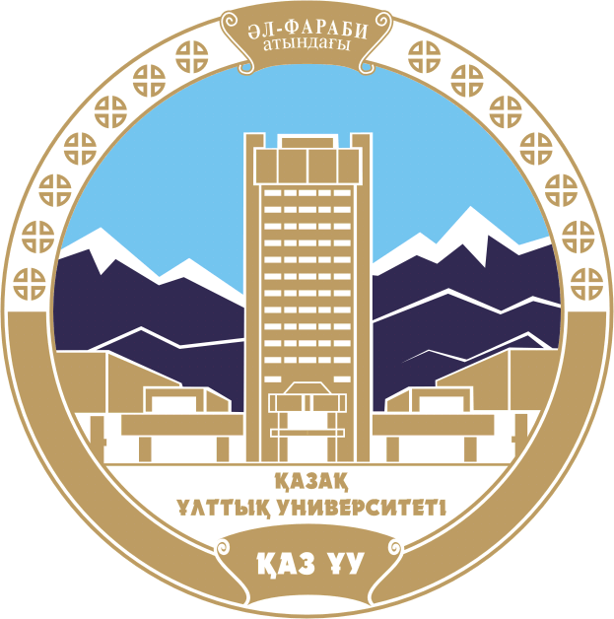 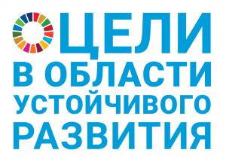

**АҚПАРАТТЫҚ ХАТ**

**ҚҰРМЕТТІ ӘРІПТЕСТЕР!**

Әл-Фараби атындағы Қазақ ұлттық университеті мен кеден, қаржы және экологиялық құқық кафедрасы Сіздерді **2023 жылғы 24 қарашада сағат 11:00-де** Қазақстан Республикасының еңбек сіңірген ғылым қайраткері, Қазақстан Республикасы Ұлттық Ғылым Академиясының академигі, заң ғылымдарының докторы, профессор Еренов Әбдуәлі Еренұлының 100 жылдығына және әл-Фараби атындағы ҚазҰУ-дың 90 жылдығына арналған **«Қазақстан Республикасының тұрақты дамуға өту барысында экологиялық қауіпсіздікті қамтамасыз етудің құқықтық мәселелері»** атты халықаралық ғылыми-тәжірибелік конференцияға қатысуға шақырады.

Бұл конференция БҰҰ-ның Тұрақты даму мақсаты үшін бейбіт, ашық және демократиялық қоғам құруға бағытталған орнықты даму мақсаттарын жүзеге асыру шеңберінде өткізіледі.

Конференция қазақстандық қоғамның, Қазақстан Республикасының жер және экологиялық заңнамасының тұрақты дамуына баға жетпес үлес қосқан ҚР ҰҒА академигі Еренов Әбдуәлі Еренұлын еске алуға арналған.

**Конференцияның мақсаты** - Қазақстан Республикасының жер және экологиялық заңнамасының өзекті теориялық және тәжірибелік мәселелерін шешу, орнықты дамуға өту барысында табиғи ресурстарды ұтымды пайдалану.

**Конференция ұйымдастырушылары:**

Әл-Фараби атындағы Қазақ ұлттық университеті; Заң факультеті; Кеден, қаржы және экологиялық құқық кафедрасы.

**Конференция жұмысының бағыттары:**

* Қазақстан Республикасының экологиялық қауіпсіздігінің құқықтық мәселелері;
* Цифрландыру жағдайында табиғи ресурстарды ұтымды пайдаланудың құқықтық мәселелері;
* Тұрақты даму жағдайында жер, су және орман заңнамасын реформалаудың құқықтық мәселелері;
* Тұрақты жер қойнауын пайдалану – Қазақстан Республикасының экономикалық саясатының басымдығы ретінде: құқықтық мәселелер және оларды шешу жолдары;
* Табиғи ресурстарды есепке алуды және олардың жай-күйіне мониторингті цифрландыру және Қазақстан Республикасының қолданыстағы экологиялық заңнамасын жетілдіру мәселелері;
* Тұрақты даму жағдайында табиғи ресурстарды ұтымды пайдалану мен қоршаған ортаны қорғаудағы қоғамдық бірлестіктердің орны мен өкілеттіктері;
* Мемлекеттік органдардың экологиялық қауіпсіздік пен құқықтық тәртіпті қамтамасыз ету жөніндегі қызметі;
* Тұрақты даму аясында қоршаған ортаны халықаралық-құқықтық қорғау мәселелері.

Конференцияға Қазақстан мен шет елдердің жетекші ғалымдары, ҚР мемлекеттік органдарының өкілдері, халықаралық және ұлттық сарапшылар, азаматтық қоғам, құқық қорғау ұйымдарының өкілдері, ЖОО оқытушылары мен студенттері, БАҚ өкілдері қатысады.

Конференция материалдары бойынша халықаралық стандартты нөмір (ISBN) берілген материалдардың электрондық жинағы шығарылады.

Жинақта құқықтық ғылымның барлық бағыттары бойынша осы конференцияға қатысуға ниет білдіргендердің барлығына арналған **стендтік баяндамалар** бөлімі жоспарлануда.

Ғылыми мақала электрондық поштаға 20 қарашаға дейін жіберілуі керек: [ladnur@mail.ru](mailto:ladnur@mail.ru)

Жугралина Бахыт Мапашевна тел. +7707-691-29-44.

**Конференцияның жұмыс тілдері:** қазақ, орыс және ағылшын.

**Конференцияны өткізу күні мен уақыты:** 24 қараша 2023 жыл, сағат 11.00-де (Астана уақыты)

**Өтетін орны:** Алматы қ., Әл-Фараби даңғылы 71, әл-Фараби атындағы ҚазҰУ, Кітапхана, 409 аудитория.

**Координаторлар:** Байдельдинов Даулет Лаикович, Куаналиева Гульдана Амангельдиевна, Куандықов Калдарбек Жунисбаевич

тел. +7-775-994-01-79; +7701-055-51-10

эл. почта: [kuanalieva.guldana@mail.ru](mailto:kuanalieva.guldana@mail.ru); [kuandykov_kzh@mail.ru](mailto:kuandykov_kzh@mail.ru).

Өткізу форматы: Гибридті формат (онлайн-офлайн).

ZOOM конференциясына қосылу үшін сілтеме:

<https://us02web.zoom.us/j/81304504917?pwd=Q0JlMFQzS3E3dzNVMUh3ZEdMVTdzdz09>

Идентификатор конференции: 813 0450 4917

Код доступа: 141046

**ҚҰРМЕТПЕН, ҰЙЫМДАСТЫРУ КОМИТЕТІ!**

**Қатысу шарттары:**

Конференцияға қатысқысы келетіндер 2023 жылдың 20 қарашасына дейін электрондық мекен-жайға жіберілуі керек:

- конференцияға қатысуға өтінім;

- ресімдеуге қойылатын талаптарға сәйкес келетін баяндама мәтіні.

**Конференцияға қатысуға өтінім:**

Аты-жөні (толық): ____________________________________________________

Оқу немесе жұмыс орны: ______________________________________________

Лауазымы (білім алушылар үшін – курс), ғылыми дәрежесі: _____________________

Байланыс телефондары: ________________________________________________

Электрондық пошта мекен-жайы (E-mail): ________________________________

*Білім алушылар үшін - ғылыми жетекшінің Т. А. Ә., ғыл. дәрежесі, ғылыми атағы*

Ұйымдастыру комитетіне **көрсетілген мерзімнен кейін келіп түскен** өтінімдер қаралмайды.

**Материалдарды қабылдаудың эл. мекен-жайы:** [ladnur@mail.ru](mailto:ladnur@mail.ru)

**ҚҰРМЕТПЕН, ҰЙЫМДАСТЫРУ КОМИТЕТІ!**

*Қосымша*

**МАҚАЛАЛАРДЫ РЕСІМДЕУГЕ ҚОЙЫЛАТЫН ТАЛАПТАР:**

5-8 беттен тұратын мақала MS Word мәтіндік редакторында терілуі керек; Times New Roman шрифті кегль - 14, жоларалық интервал - 1; абзац - 1,25 см, шеттері: сол, оң, жоғарғы және төменгі - 2 см, жоғарғы сол жақ бұрышта УДК индексі қойылады.

Бірінші жол - автордың (авторлардың) тегі, аты, әкесінің аты, жұмыс орны (лауазымы)/оқуы) (барлығы); ғылыми дәрежесі (бар болса), атағы.

Келесі жолда - ұйымның атауы, төменде - қала және ел, төменде - автордың электрондық пошта мекен-жайы. Ортасында мақаланың атауы қалың әріппен бас әріптермен жазылады. Төменде ғылыми мақалаға 150 сөзден аспайтын аннотация (қазақ, орыс және ағылшын тілдерінде) беріледі. Аннотациядан кейін - 6-8 түйінді сөздер жазылу керек.

Мақаланың негізгі мәтіні бір жол тастап басталады. Мәтінде суреттерге, кестелерге рұқсат етіледі. Дереккөздерге сілтемелер тік жақшада беріледі, сілтемелердің нөмірленуі мәтін бойынша үздіксіз болады. Мақала тіліндегі толық библиографиялық тізім мақаланың соңында беріледі.

Мақала барлық талаптарға сәйкес мұқият өңделуі керек.

Материалдар авторлық редакцияда жарияланады.

**ҚҰРМЕТПЕН, ҰЙЫМДАСТЫРУ КОМИТЕТІ!**

**УДК 340.132.626**

**К.Ж. Куандыков**

заң ғылымдарының кандидаты, профессор

Әл-Фараби атындағы Қазақ ұлттық университеті,

Алматы қ., Қазақстан Республикасы

E-mail: kuandykov_kzh@mail.ru

**ҚАЗАҚСТАН РЕСПУБЛИКАСЫНЫҢ ОРНЫҚТЫ ДАМУЫ КОНТЕКСІНДЕ ЖАЙЫЛЫМДЫҚ ЭКОЖҮЙЕЛЕРДІ ҚОРҒАУ ЖӘНЕ ҰТЫМДЫ ПАЙДАЛАНУ МӘСЕЛЕЛЕРІ**

**Аннотация.** Мақалада Қазақстанның орнықты дамуды қамтамасыз ету саласындағы халықаралық міндеттемелерді орындауы тұрғысынан жайылымдық экожүйелерді қорғау мен пайдаланудың құқықтық тетігі болып табылады. Автор жайылымдық экожүйелерді қорғаудың құқықтық құралдарын зерделеді, шет елдердің заңнамасына салыстырмалы талдау жүргізді, Жайылымдар туралы заңнаманы, ҚР жер заңнамасын жетілдіру бойынша ұсынымдар ұсынды.

**Түйін сөздер:** экология, экологиялық құқық тәртібі, тұрақты даму, жайылымдық экожүйелер, халықаралық міндеттемелер

**Аннотация.** Предметом исследования выступает правовой механизм охраны и использования пастбищных экосиситем с позиции выполнения Казахстаном международных обязательств в области обеспечения устойчивого развития. Автором изучены правовые инструменты охраны пастбищных экосистем, проведен сравнительный анализ законодательства зарубежных стран, предложены рекомендации по совершенствованию законодательства о пастбищах, земельного законодательства РК.

**Ключевые слова:** экология, экологический правопорядок, устойчивое развитие, пастбищные экосистемы, международные обязательства

**Annotation.** The subject of the study is the legal mechanism for the protection and use of pasture ecosystems from the perspective of Kazakhstan's fulfillment of international obligations in the field of sustainable development. The author has studied the legal instruments for the protection of pasture ecosystems, conducted a comparative analysis of the legislation of foreign countries, proposed recommendations for improving the legislation on pastures, the land legislation of the Republic of Kazakhstan.

**Keywords:** ecology, ecological law and order, sustainable development, pasture ecosystems, international obligations

Тұрақты даму Қазақстан заңнамасында құқықтық бекітілуге ие болған халықаралық танылған қағидаттардың бірі [1]. Атап айтқанда, ҚР Экологиялық кодексі (бұдан әрі-ҚР ЭК мәтіні бойынша) "экологиялық жүйелерді бұзбай және олардың тұрақты жұмыс істеуін қамтамасыз ету кезінде экологиялық тұрақтылықты бұзбай қол жеткізілетін елдің әлеуметтік-экономикалық дамуы орнықты даму деп танылады.

**Пайдаланылған әдебиеттер тізімі:**

1 Рио-де-Жанейра қоршаған орта және даму декларациясы, 1992 // [Электрондық ресурс] URL: https: / / www. un .gg / ru / documents/decl_conv/declarations / riodecl. shtml (қол жеткізілген күні 01.10.2023)